《数据结构》实验报告

姓名： 高心阳 | 学号： 084623237
班级： 计算机232 | 日期： 2024/9/25
程序名： 栈和队列应用实验2

一、上机实验的问题和要求：
1、生成教材中提到的两栈共享空间和双端队列的类。
2、实现实验指导书中的12.3.1综合实验——表达式求值。
3、将实验报告以自己的学号和姓名命名，提交到教学平台上。

二、算法设计和基本思想描述：
（分析问题中的数据及数据元素之间的关系，确定选择何种逻辑结构；再根据操作特点分析选择何种存储结构，最后再具体分析每个功能，看需要用到哪些基本操作，如何用基本操作组合出该功能。）
DoubleQueue.h链式存储
DoubleQueue();空构造函数DoubleQueue(DataType a[], int n);由数组衍生的构造函数DoubleQueue(const DoubleQueue& other);拷贝构造函数~DoubleQueue();析构函数void EnQueueHead(DataType x);从头部进入队列void EnQueueTail(DataType x);从尾部进入队列DataType DeQueueHead();从头部退出队列DataType DeQueueTail();从尾部退出队列DataType GetHead();获取头部元素DataType GetTail();获取尾部元素int Empty();判断队列是否为空

BothStack.h顺序存储
BothStack();空构造函数
BothStack(const BothStack& other);拷贝构造函数
void Push(int i, DataType x);通过i决定进入栈的方向
DataType Pop(int i);通过i决定退出栈的方向
DataType GetTop(int i);通过i决定获取栈顶
int Empty(int i);通过i判断栈是否为空
int Empty();判断整体是否为空

源程序及注释（代码直接复制到下面，标好文件名）：
DoubleQueue.h
#pragma once

template<class DataType>
struct Node {
DataType data;
Node<DataType>* next, * prev;
};

template<class DataType>
class DoubleQueue {
public:
DoubleQueue();
DoubleQueue(DataType a[], int n);
DoubleQueue(const DoubleQueue& other);
~DoubleQueue();
void EnQueueHead(DataType x);
void EnQueueTail(DataType x);
DataType DeQueueHead();
DataType DeQueueTail();
DataType GetHead();
DataType GetTail();
int Empty();
private:
Node<DataType>* front, * rear;
};

template<class DataType>
DoubleQueue<DataType>::DoubleQueue() {
Node<DataType>* s = NULL;
s = new Node<DataType>;
s->next = NULL;
s->prev = NULL;
front = rear = s;
}

template<class DataType>
DoubleQueue<DataType>::DoubleQueue(DataType a[], int n) {
Node<DataType>* p = new Node<DataType>;
front = rear = p;
front->prev = NULL;
front->next = NULL;
for (int i = 0; i < n; i++) {
EnQueueTail(a[i]);
}
}

template<class DataType>
DoubleQueue<DataType>::DoubleQueue(const DoubleQueue& other) {
front = rear = new Node<DataType>;
Node<DataType>* p = other.front->next;
while (p != NULL) {
EnQueueTail(p->data);
p = p->next;
}
}

template<class DataType>
DoubleQueue<DataType>::~DoubleQueue() {
Node<DataType>* p = NULL;
while (front != NULL) {
p = front->next;
delete front;
front = p;
}
}

template<class DataType>
void DoubleQueue<DataType>::EnQueueHead(DataType x)
{
Node<DataType>* p = NULL;
p = new Node<DataType>;
p->data = x;
p->prev = front;
p->next = front->next;
front->next = p;
if (rear->prev == NULL)
rear = p;
}

template<class DataType>
void DoubleQueue<DataType>::EnQueueTail(DataType x)
{
Node<DataType>* p = NULL;
p = new Node<DataType>;
p->data = x;
p->next = NULL;
p->prev = rear;
rear->next = p;
rear = p;
}

template<class DataType>
DataType DoubleQueue<DataType>::DeQueueHead()
{
Node<DataType>* p = NULL;
DataType x;
if (rear == front || front->next == NULL)throw"下溢";
p = front->next;
x = p->data;
front->next = p->next;
if (p->next != NULL)p->next->prev = front;
if (p->next == NULL)
rear = front;
delete p;
return x;
}

template<class DataType>
DataType DoubleQueue<DataType>::DeQueueTail()
{
Node<DataType>* p = NULL;
DataType x;
if (rear == front)throw"下溢";
p = rear;
x = p->data;
rear = p->prev;
if (rear != NULL)
rear->next = NULL;
else
rear = front;
delete p;
return x;
}

template<class DataType>
DataType DoubleQueue<DataType>::GetHead()
{
if (front == rear)throw"下溢";
return front->next->data;
}

template<class DataType>
DataType DoubleQueue<DataType>::GetTail()
{
if (front == rear)throw"下溢";
return rear->data;
}

template<class DataType>
int DoubleQueue<DataType>::Empty()
{
if (front == rear)return 1;
return 0;
}

BothStack.h
#pragma once

const int StackSize = 200;

template<class DataType>
class BothStack {
public:
BothStack();
BothStack(const BothStack& other);
void Push(int i, DataType x);
DataType Pop(int i);
DataType GetTop(int i);
int Empty(int i);
int Empty();
private:
DataType Data[StackSize];
int top1,top2;
};

template<class DataType>
BothStack<DataType>::BothStack()
{
top1 = -1;
top2 = StackSize;
}

template<class DataType>
BothStack<DataType>::BothStack(const BothStack& other)
{
top1 = other.top1;
top2 = other.top2;
for (int i = 0; i <= top1; i++)
Data[i] = other.Data[i];
for (int i = StackSize - 1; i >= top2; i--)
Data[i] = other.Data[i];
}

template<class DataType>
void BothStack<DataType>::Push(int i, DataType x)
{
if (top1 == top2)throw"上溢";
if (i == 1) {
top1++;
Data[top1] = x;
}
else if (i == 2) {
top2--;
Data[top2] = x;
}
}

template<class DataType>
DataType BothStack<DataType>::Pop(int i)
{
if (i == 1 && top1 == -1)throw"下溢";
if (i == 2 && top2 == StackSize)throw"下溢";

if (i == 1) {
DataType x = Data[top1];
top1--;
}
else if (i == 2) {
DataType x = Data[top2];
top2++;
}
return x;
}

template<class DataType>
DataType BothStack<DataType>::GetTop(int i)
{
if (i == 1 && top[0] == -1)throw"下溢";
if (i == 2 && top[1] == StackSize)throw"下溢";
if (i == 1)
DataType x = Data[top1];
if (i == 2)
DataType x = Data[top2];
return x;
}

template<class DataType>
int BothStack<DataType>::Empty(int i)
{
if (i == 1 && top1 == -1)return 1;
if (i == 2 && top2 == StackSize)return 1;
return 0;
}

template<class DataType>
inline int BothStack<DataType>::Empty()
{
if (top1 == -1 && top2 == StackSize)return 1;
return 0;
}

main.cpp
#include <iostream>
#include <string>
#include <map>
using namespace std;
#include "LinkStack.h"

void solve() {
LinkStack<char> optr;
LinkStack<double> opnd;
string input;
map<char, int> mp;
mp['+'] = 1;
mp['-'] = 1;
mp['*'] = 2;
mp['/'] = 2;
mp['('] = 0;
int i = 0;
optr.Push('#');
cin >> input;

while (input[i] != '#') {
if (input[i] >= '0' && input[i] <= '9')
opnd.Push((double)(input[i] - '0'));
else if (input[i] == '(') {
optr.Push('(');
}
else if (input[i] == ')') {
while (optr.GetTop() != '(') {
char op = optr.Pop();
double b = opnd.Pop();
double a = opnd.Pop();
double c = 0;
if (op == '+') c = a + b;
else if (op == '-') c = a - b;
else if (op == '*') c = a * b;
else if (op == '/') c = a / b;
opnd.Push(c);
}
optr.Pop();
}
else {
char t = optr.GetTop();
if (mp[input[i]] <= mp[t]) {
t = optr.Pop();
double b = opnd.Pop();
double a = opnd.Pop();
double c = 0;
if (t == '+')c = a + b;
else if (t == '-')c = a - b;
else if (t == '*')c = a * b;
else if (t == '/')c = a / b;
opnd.Push(c);
}
optr.Push(input[i]);
}
i++;
}
while (optr.GetTop() != '#') {
char op = optr.Pop();
double b = opnd.Pop();
double a = opnd.Pop();
double c;
if (op == '+') c = a + b;
else if (op == '-') c = a - b;
else if (op == '*') c = a * b;
else if (op == '/') c = a / b;
opnd.Push(c);
}
cout << opnd.GetTop() << endl;
}

int main() {
solve();
return 0;
}

四、运行输出结果：
（可以将运行结果抓图贴至此处）
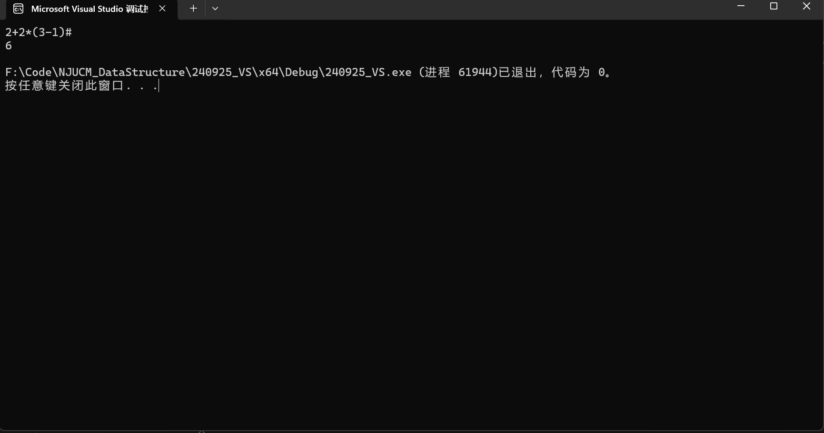
图1 main.cpp的运行结果

五、调试和运行程序过程中产生的问题及采取的措施：
1. main.cpp无法正常运行
措施：添加结尾#

六、分析主要算法的时间复杂度，如果可以优化，提出优化方案：
DoubleQueue.h
DoubleQueue();O(1)
DoubleQueue(DataType a[], int n);O(n)
DoubleQueue(const DoubleQueue& other);O(n)
~DoubleQueue();O(n)
void EnQueueHead(DataType x);O(1)
void EnQueueTail(DataType x);O(1)
DataType DeQueueHead();O(1)
DataType DeQueueTail();O(1)
DataType GetHead();O(1)
DataType GetTail();O(1)
int Empty();O(1)

BothStack.h
BothStack();O(1)
BothStack(const BothStack& other);O(n)
void Push(int i, DataType x);O(1)
DataType Pop(int i);O(1)
DataType GetTop(int i);O(1)
int Empty(int i);O(1)
int Empty();O(1)

均无可优化空间

七、对数据结构教学的意见和建议：
无

